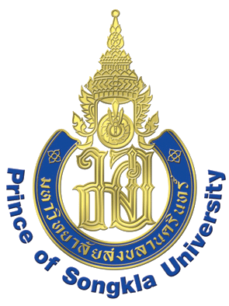

รายงานการวิจัยฉบับสมบูรณ์

(ชื่อโครงการย่อยภาษาไทย)
(ชื่อโครงการย่อยภาษาอังกฤษ)

คณะนักวิจัย

โครงการวิจัยนี้ได้รับทุนอุดหนุนการวิจัยจากคณะอุตสาหกรรมเกษตร มหาวิทยาลัยสงขลานครินทร์ ประจำปีงบประมาณ 2561
สัญญาเลขที่ AGRXXX-STP61
เงินงบประมาณแผ่นดิน กระทรวงศึกษาธิการ
สัญญาเลขที่ AGRXXX-STP61

รายงานการวิจัยฉบับสมบูรณ์

(ชื่อโครงการย่อยภาษาไทย)
(ชื่อโครงการย่อยภาษาอังกฤษ)

คณะนักวิจัย

ทุนอุดหนุนการวิจัยจากคณะอุตสาหกรรมเกษตร มหาวิทยาลัยสงขลานครินทร์
ภายใต้โครงการ “การสร้างนวัตกรรม วิจัยและถ่ายทอดเทคโนโลยีทางด้านเทคโนโลยี
การผลิต ผลิตภัณฑ์และบรรจุภัณฑ์สำหรับสินค้าอุตสาหกรรมเกษตร
ในเขตพื้นที่ 7 จังหวัดภาคใต้ตอนล่าง”

